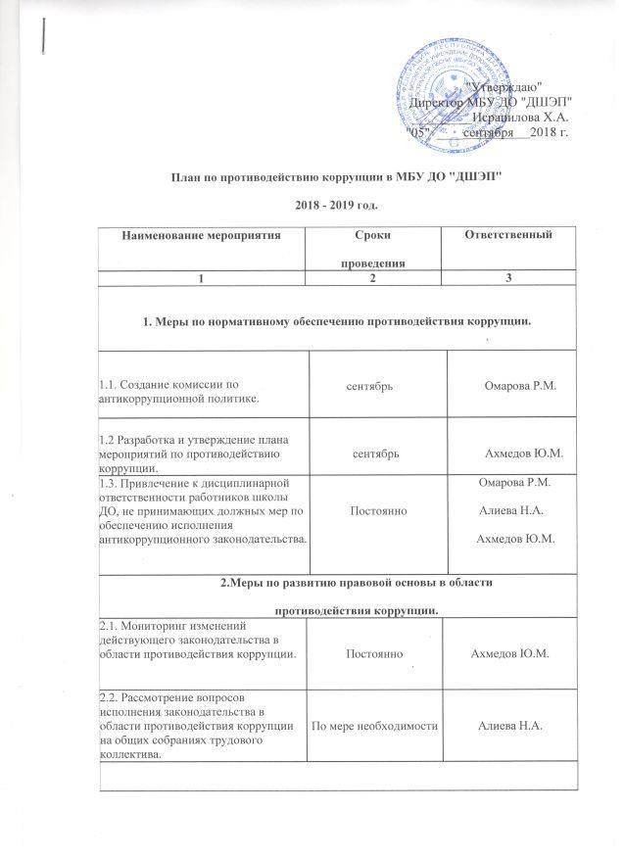

3. Меры по совершенствованию функционирования ДШЭП
в целях предупреждения коррупции.
3.1. Организация проверки достоверности представляемых гражданином персональных данных и иных сведений при поступлении на работу в образовательное учреждение. | Постоянно | Омарова Р.М.
3.2. Ежегодный анализ причин и условий, способствующих совершению коррупционных правонарушений. | май | Алиева Н.А.
3.3. Проведение внутреннего контроля  - организация и проведения учебных занятий, расходование денежных средств;  - соблюдением прав всех участников образовательного процесса; | Постоянно | Омарова Р.М.  Алиева Н.А.
4. Обеспечение доступа граждан к информации о деятельности
Организации МБУ ДО «ДШЭП», установление обратной связи.
4.1. Информирование родителей (законных представителей) о правилах приема в ДШЭП, об оказании образовательного процесса. | Постоянно | Омарова Р.М.
4.2. Обеспечение наличия в ДШЭП уголка для проведение анализа и контроля устранения обоснованных жалоб и замечаний родителей. | Постоянно | Алиева Н.А.
4.3. Размещение на сайте ДШЭП ежегодного публичного отчета руководителя об образовательной, финансово-хозяйственной деятельности. | Декабрь- Январь | Алиева Н.А.
4.4. Обеспечение функционирования сайта ДШЭП в соответствии с Федеральным законом от 09.02.2009г. № 8-ФЗ «Об обеспечении доступа к информации о деятельности государственных органов и органов местного самоуправления» для размещения на нем информации о деятельности ДШЭП, правил приема воспитанников. | Постоянно
4.5. Использование прямых телефонных линий с директором МБУ ДО ДШЭП в целях выявления фактов вымогательства, взяточничества и других проявлений коррупции, а также для более активного привлечения общественности к борьбе с данными правонарушениями. | Постоянно | Омарова Р.М.

